2 Динамика и состояние разработки основных продуктивных пластов. Характеристика основных способов добычи нефти
2.1 Краткая характеристика системы разработки Мыхпайской площади Самотлорского месторождения
В опытной эксплуатации месторождение находится с 1974 г. В 1976 г. была составлена технологическая схема эксплуатации опытно-промышленного участка Мыхпайского площади.
Промышленное освоение начато в 1977 г. на основании технологической схемы разработки.
После 15 лет эксплуатации в 1989 г. был составлен проект разработки.
Согласно проектным решениям предусмотрено:
1) выделение 4-х эксплуатационных объектов (АВ1(3)+АВ2(1), БВ8, БВ10, ЮВ1) с самостоятельными сетками добывающих и нагнетательных скважин;
2) обеспечение проектного фонда - 1254 скважины, в т.ч. добывающих -712, нагнетательных - 236, резервных - 306 с плотностью сетки скважин - 16-31,2 га/скв;
3) применение системы заводнения площадной с переходом на однорядную - для объектов АВ1(3)+АВ2(2) и БВ10; приконтурная и избирательная - для объекта БВ8, избирательная - для объекта ЮВ1;
4) обеспечение максимального уровня добычи нефти - 4501 тыс.т (темп отбора - 5%) в 1981 г., жидкости 27241 тыс.т в 2001 г., закачки воды -30000 тыс.м³ в 2001 г.;
5) достижение уровня добычи нефти в 1989 г. – 2030,9 тыс.т, 1991 г. – 1692,9 тыс.т, в 1996 г. – 1522,9 тыс.т., 2002 г. – 1259,6 тыс.т;
6) вовлечение в разработку пласта АВ1(2)-«рябчик» как возвратного объекта и опытно-промышленная эксплуатация залежей пласта БВ 15-22.
Эти проектные решения в комплексе с другими геолого-техническими мероприятиями обеспечили добычу нефти с начала разработки по состоянию на 01.01.89 г. - 33970 тыс.т. При этом коэффициент нефтеотдачи по вовлекаемым в разработку залежам оценивался 0,376.
2.2 Анализ фонда скважин и его структура
В пределах Мыхпайской площади пробурено 566 скважин. Основной фонд, предусмотренный "Проектом разработки Мыхпайского месторождения" и составленный в 1988 г., реализован на 50 %. Отставание ввода новых скважин произошло по причине отсутствия технических и экономических условий для производства запроектированных буровых работ.
По пласту АВ1(3)+2(1) пребывало в эксплуатации 324 скважины, по горизонту БВ8 - 161 скважина, БВ10 - 80, ЮВ1 - 69 скважин. Из них 3 скважины совместно разрабатывали пласты АВ1(3)+2(1) и БВ8, 2 скважины - БВ8 и БВ10, и 5 скважин совместно разрабатывали пласты БВ8, ЮВ1.
Закачка воды велась в 111 скважин, из которых в 12 скважин вода закачивалась с самого начала эксплуатации, остальные скважины переведены под закачку после отработки на нефть в течение 1-2 лет.
По состоянию на 01.01.2003 г. действующий фонд насчитывает 278 скважин, в т.ч. по АВ1(3)+2(1) - 157, БВ8 - 68 скважин, БВ10 - 37, ЮВ1 - 20 скважин, что составляет 53% от всего количества скважин, т.е. почти половина фонда в настоящее время находится в бездействии. Действующий добывающий фонд - 222 скважины, действующий нагнетательный фонд - 56 скважин. Основными причинами бездействия скважин являются:
1) различные неисправности подземного насосного оборудования - 46%;
2) отсутствие подачи или слабый приток - 30%;
3) высокая обводнённость - 12%;
4) подозрение на негерметичность и порыв эксплуатационной колонны - 8%;
5) подготовка к ликвидации - 4%.
Рассматривая коэффициент эксплуатации нефтяных скважин за последние 10 лет, можно отметить, что начиная с 1993 года он был ниже проектного (от 0,89 до 0,77), что обусловлено значительным количеством простаивающего и бездействующего фонда по причине ожидания ремонта, отсутствия насосного оборудования и т.д.
В таблице 2.1 приводится состояние фонда скважин на 01.01.2003 г. Динамика и структура фонда скважин по эксплуатационным объектам отражена в таблице 2.2.
Максимальные темпы разбуривания были достигнуты ещё в 1978-83 гг., за этот период было введено в эксплуатацию более половины всех скважин, пребывавших в эксплуатации. В то же время отмечается интенсивный перевод скважин под нагнетание.
Основной способ эксплуатации - механизированный, более 63% скважин эксплуатируются с помощью ЭЦН, фонтанируют единичные скважины. Штан-говыми и струйными насосами в основном эксплуатируется малодебитный фонд.
По состоянию на 01.01.2003 г. из 222 действующих добывающих скважин, 101 скважина (45,5%) - высокообводненные (более 90%) с преобладающим дебитом нефти до 5 т/сут. Из скважин с обводненностью менее 50% - 45 скважин (20%), 18 скважин имеют диапазон изменения дебитов - от 10 до 60 т/сут.

Таблица 2.1
Состояние фонда скважин Мыхпайской площади на 01.01.2003 г.
Фонды скважин | Всего по месторож-дению | ПЛАСТЫ
Фонды скважин | Всего по месторож-дению | АВ12 | БВ8 | БВ10 | ЮВ1
1 | 2 | 3 | 4 | 5 | 6
Всего скважин | 566 | 324 | 161 | 80 | 69
Добывающий фонд  сего скважин  пробурено и приобщено  Переведены с других пластов (доб.+ наг.)  Переведены под закачку  Возвращены из закачки Переведены на другие пласты (доб.+ наг.)  Всего на01.01.2000 Действующий фонд  фонтан  ЭЦН  ШГН  OD1  СТР  Бездействующий фонд  В освоении  В консервации  Контрольные  Пьезометрические  Ликвидированы  Ож.ликв. |  | 310 | 156 | 76 | 69
пробурено и приобщено | 554 | 283 | 137 | 75 | 69
Переведены с других пластов |  | 22+5 | 17+2 | 1+0 | 0+0
Переведены под закачку | 89 | 51 | 22 | 5 | 11
Возвращены из закачки | 2 | 1 | 1 | 0 | 0
Переведены на другие пласты |  | 1+1 | 17+6 | 6+0 | 20+2
Всего на 01.01.2003 | 430 | 239 | 108 | 60 | 30
Действующий фонд | 222 | 126 | 53 | 31 | 16
Фонтан | 2 | 2 | 0 | 0 | 0
ЭЦН | 140 | 72 | 51 | 16 | 5
ШГН | 57 | 40 | 0 | 6 | 11
ODI | 8 | 5 | 2 | 1 | 0
СТР | 15 | 7 | 0 | 8 | 0
Бездействующий фонд | 85 | 46 | 14 | 21 | 6
В освоении | 0
В консервации | 78 | 40 | 22 | 8 | 8
Контрольные
Пьезометрические | 44 | 25 | 19 |  | 1
Ликвидированы | 21 | 11 | 2 | 4 | 4
Ож. ликвидации | 14 | 10 | 2 | 1 | 1

Нагнетательный фонд
Всего скважин  пробурено и приобщено  Переведены с других пластов (доб.+ наг.) |  | 14 | 5 | 4 | 0
Пробурено и приобщено | 12 | 6 | 4 | 2 | 0
Переведены с других пластов |  | 8+0 | 1+0 | 1+1 | 0

Продолжение таблицы 2.1

1 | 2 | 3 | 4 | 5 | 6
Переведены из доб.фонда | 89 | 51 | 22 | 5 | 11
Возвращены в добычу  Переведены на другие пласты (доб.+ наг.)  Всегона01.01.2000  Действующий фонд  Бездействующий фонд  В освоении  В консервации | 2 | 1 | 1 | 0 | 0
Переведены на другие пласты |  |  | 5+0 | 0+0 | 2+1
Всего на 01.01.2003 | 99 | 61 | 21 | 9 | 8
Действующий фонд | 56 | 31 | 15 | 6 | 4
Бездействующий фонд | 24 | 14 | 3 | 3 | 4
В освоении
В консервации | 1 | 1
Пьезометрические | 18 | 15 | 3
Ликвидированы | 3 | 3

Таблица 2.2

Динамика фонда скважин по пластам АВ1(3)+2(1), БВ8, БВ10, ЮВ1 Мыхпайской площади
 | 1983 | 1984 | 1985 | 1986 | 1987 | 1988 | 1989 | 1990 | 1991 | 1992 | 1993 | 1994 | 1995 | 1996 | 1997 | 1998 | 1999 | 2000 | 2001 | 2002
Добывающий фонд | 226 | 231 | 250 | 290 | 313 | 334 | 334 | 331 | 327 | 345 | 353 | 375 | 394 | 406 | 418 | 426 | 435 | 431 | 431 | 430
Действующий фонд | 225 | 229 | 246 | 284 | 304 | 303 | 296 | 282 | 288 | 310 | 314 | 333 | 342 | 337 | 336 | 314 | 318 | 320 | 286 | 222
Ввод всего | 75 | 23 | 28 | 54 | 31 | 27 | 8 | 10 | 14 | 22 | 16 | 25 | 21 | 14 | 13 | 8 | 14 | 0 | 0 | 0
в.т.ч. бурение | 70 | 21 | 27 | 52 | 30 | 26 | 4 | 3 | 0 | 19 | 12 | 25 | 19 | 13 | 12 | 8 | 14 | 0 | 0 | 0
ввод из наг.фонда | 0 | 0 | 0 | 0 | 0 | 1 | 0 | 3 | 5 | 0 | 0 | 0 | 0 | 0 | 0 | 0 | 0 | 0 | 0 | 0
Выбытие в наг. фонд | 10 | 18 | 9 | 14 | 8 | 6 | 8 | 13 | 18 | 4 | 8 | 3 | 2 | 2 | 1 | 0 | 5 | 4 | 0 | 1
Нагнетательный фонд | 21 | 38 | 45 | 57 | 64 | 68 | 72 | 73 | 77 | 78 | 83 | 86 | 86 | 87 | 87 | 87 | 93 | 98 | 98 | 99
Действующий фонд | 20 | 38 | 42 | 56 | 61 | 54 | 60 | 66 | 70 | 70 | 71 | 73 | 65 | 64 | 59 | 63 | 67 | 66 | 70 | 56
Ввод всего по пласту | 5 | 17 | 7 | 12 | 7 | 6 | 4 | 5 | 9 | 2 | 5 | 3 | 0 | 1 | 0 | 0 | 6 | 5 | 0 | 1
в.т.ч. бурение и приобщене | 0 | 1 | 0 | 0 | 1 | 0 | 0 | 0 | 0 | 0 | 1 | 0 | 0 | 0 | 0 | 0 | 1 | 1 | 0 | 0
ввод из доб.фонда | 5 | 16 | 7 | 12 | 6 | 6 | 4 | 5 | 9 | 1 | 4 | 3 | 0 | 1 | 0 | 0 | 5 | 4 | 0 | 1
Выбытие в доб. фонд | 0 | 0 | 0 | 0 | 0 | 1 | 0 | 3 | 5 | 0 | 0 | 0 | 0 | 0 | 0 | 0 | 0 | 0 | 0 | 0

2.3 Анализ технологических показателей разработки Мыхпайской площади
Мыхпайская площадь Самотлорского месторождения введена в эксплуатацию в 1977 году. Объектами разработки являются пласты АВ₁₋₂, БВ₈, БВ₁₀ и ЮВ₁.
Накопленная добыча нефти по состоянию на 1.01.2003 г. составляет 47901,8 тыс.т или 57 % от начальных извлекаемых запасов (табл. 2.3). Темп отбора от ТИЗ составляет 1,9 %.
Добыча нефти в 2002 г. составила 658,4 тыс.т (темп отбора от НИЗ – 0,8%), жидкости – 8243,6 тыс.т, среднегодовая обводненность – 91,8%. Остаточные извлекаемые запасы нефти по состоянию на 1.01.2003 г. составляют 34342,6 тыс.т.
Максимальный уровень добычи нефти на Мыхпайской площади был достигнут в 1981 году и составил 4227,2 тыс.т (табл.2.5). В дальнейшем отмечается неуклонное падение добычи нефти на фоне стремительного роста обводненности продукции.

Таблица 2.3
Состояние разработки объектов Мыхпайской площади
Пласты | Геологи-ческие запасы  (утв. ГКЗ)  тыс.т | Извл. запасы  (утв. ГКЗ)  тыс.т | Накопл. добыча  Нефти на 1.01.2003г  тыс.т | КИН |  | Остаточные запасы  тыс.т |  | Кратность  (лет) | Отбор от НИЗ,  % | Обводнен-ность,  %
 |  |  |  | утв. | тек. | Всего | на 1 дейст. доб.скв | Кратность  (лет) | Отбор от НИЗ,  % | Обводнен-ность,  %
АВ₁¹⁻² | 43286 | 10821 | 277,4 | 0,25 | 0,006 | 10543,6 | 351 | - | 2,7 | 71,2
АВ₁³-АВ₂¹ | 83538 | 29238 | 21432,6 | 0,35 | 0,257 | 7805,4 | 60,5 | 26 | 73,3 | 92,1
БВ₈ | 49060 | 26598 | 20422,6 | 0,542 | 0,416 | 6175,4 | 119 | 35 | 76,8 | 95,5
БВ₁₀ | 23740 | 9456 | 1921,0 | 0,398 | 0,081 | 7535,0 | 243 | 50 | 20,3 | 42,4
ЮВ1 | 10873 | 3266 | 982,7 | 0,330 | 0,090 | 2283,3 | 120 | 98 | 30,1 | 59,9
Всего | 210497 | 79379 | 47901,8 | 0,377 | 0,219 | 34342,6 | 149 | 53 | 57,7 | 91,8

Таблица 2.4
Сопоставление проектных и фактических показателей разработки Мыхпайской площади
Показатель | 1995 |  | 1996 |  | 1997 |  | 1998 |  | 1999 |  | 2000 |  | 2001 |  | 2002
Показатель | проект | факт | проект | факт | проект | факт | проект | факт | проект | факт | проект | факт | проект | факт | проект | факт
1. Добыча нефти, тыс.т. | 1425,7 | 944,0 | 1434,3 | 832,9 | 1450,1 | 832,9 | 1388,2 | 811,4 | 1304,8 | 720,2 | 1262,0 | 684 ,8 | 1228,1 | 675,3 | 1193,4 | 658,4
2. Добыча нефти с начала разработки, тыс.т. | 40679,5 | 42686,0 | 42113,8 | 43518,9 | 43563,9 | 44351,7 | 44952,1 | 45163,1 | 46256,9 | 45883,3 | 47518,9 | 46568,1 | 48747,0 | 47243,4 | 49940,4 | 47901,8
3. Ср. дебит действ скв по нефти, т/сут | 9,9 | 9,3 | 9,1 | 8,6 | 8,5 | 8,0 | 7,6 | 8,8 | 6,8 | 8,6 | 6,5 | 8,4 | 6,1 | 8,3 | 5,9 | 8,4
4. Добыча жидкости, тыс.т. | 13225,3 | 9092,5 | 15167,4 | 8422,4 | 17138,7 | 8905,0 | 18659,5 | 8971,4 | 19192,5 | 8140,9 | 20868,8 | 8190,6 | 2175,0 | 8200,8 | 22949,9 | 8243,6
5. Добыча жидкости с начала разработки, тыс.т. | 107866,4 | 119593,9 | 123033,8 | 128016,3 | 140172,5 | 136921,2 | 158832,0 | 145892,7 | 178024,5 | 154033,6 | 198893,3 | 162224,2 | 220643,3 | 170425,0 | 243593,2 | 178668,6
6. Ср. дебит действ, скв. по жидкости, т/сут | 91,5 | 87,5 | 95,9 | 86,8 | 100,0 | 85,3 | 102,0 | 97,5 | 100,2 | 97,7 | 107,0 | 98,2 | 108,6 | 99,4 | 112,9 | 100,5
7. Среднегодовая обводненность, % | 89,2 | 89,4 | 90,5 | 90,1 | 91,5 | 90,6 | 92,6 | 91,0 | 93,2 | 91,2 | 94,0 | 91,4 | 94,4 | 91,6 | 94,8 | 91,8
8. Закачка воды, тыс.м^{З} | 11402 | 7918 | 13968 | 7701 | 16940 | 8511 | 19735 | 8234 | 21313 | 7627 | 22433 | 7750 | 23711 | 7840 | 24277 | 7920
9. Закачка воды с начала разработки, тыс.м^{З} | 83147 | 123922 | 97115 | 131623 | 114055 | 140134 | 133790 | 148368 | 155103 | 155995 | 177536 | 163745 | 201247 | 171585 | 225524 | 179505
10. Ср. приемистость нагн. скв., м^{З}/сут | 318 | 654 | 350 | 649 | 373 | 575 | 383 | 504 | 374 | 425 | 362 | 410 | 356 | 380 | 349 | 394
11. Компенсация отбора: текущая, % | 83,9 | 86.4 | 90,1 | 89,3 | 97,0 | 93,5 | 104,2 | 89,9 | 109,7 | 91,8 | 106,4 | 92,3 | 108,1 | 93,8 | 105,1 | 94,3
12. Компенсация отбора: с начала разработки, % | 68,3 | 92,4 | 70,8 | 92,3 | 73,7 | 92,3 | 77,1 | 92,2 | 80,3 | 92,2 | 82,9 | 92,3 | 85,2 | 92,3 | 87,0 | 92,3
13. Действующий фонд доб. скв. на кг, шт. | 429 | 344 | 468 | 320 | 504 | 328 | 527 | 328 | 547 | 289 | 554 | 280 | 568 | 275 | 557 | 222
14. Действующий фонд нагн. скв. на кг, шт. | 104 | 59 | 118 | 63 | 135 | 67 | 151 | 66 | 164 | 70 | 179 | 67 | 188 | 68 | 194 | 56
15. Отбор от НИЗ, % | 50,3 | 52,9 | 52,0 | 53,9 | 53,8 | 54,9 | 55,5 | 56,0 | 57,1 | 56,4 | 58,7 | 56,7 | 60,2 | 57,2 | 61,7 | 57,2
16. Темп отбора от НИЗ, % | 1,8 | 1,2 | 1,8 | 1,0 | 1,8 | 1,0 | 1,7 | 1,0 | 1,6 | 0,9 | 1,6 | 0,8 | 1,5 | 0,8 | 1,5 | 0,8
17. Коэф. использования нефтяных скв. д.ед. | 0,809 | 0,896 | 0,809 | 0,857 | 0,809 | 0,823 | 0,809 | 0,751 | 0,809 | 0,754 | 0,809 | 0,761 | 0,809 | 0,671 | 0,809 | 0,607
18. Коэф. использования нагнетательных скв. д.ед. | 0,809 | 0,756 | 0,809 | 0,736 | 0,809 | 0,678 | 0,809 | 0,724 | 0,809 | 0,720 | 0,809 | 0,673 | 0,809 | 0,714 | 0,809 | 0,677
19. Коэф. эксплуатации нефтяных скв. д.ед. | 0,910 | 0,887 | 0,910 | 0,888 | 0,910 | 0,812 | 0,910 | 0,831 | 0,910 | 0,872 | 0,910 | 0,768 | 0,910 | 0,786 | 0,910 | 0,832
20. Коэф. эксплуатации нагнетательных скв. д.ед. | 0,910 | 0,554 | 0,910 | 0,536 | 0,910 | 0,562 | 0,910 | 0,516 | 0,910 | 0,606 | 0,910 | 0,678 | 0,910 | 0,701 | 0,910 | 0,806
21. КИН, % | 20,2 | 20,1 | 19,8 | 20,5 | 20,5 | 20,9 | 21,1 | 21,2 | 21,8 | 21,6 | 22,3 | 21,7 | 22,9 | 21,8 | 23,5 | 21,9

Сопоставление проектных и фактических показателей (табл. 2.4) показало, что в течение рассматриваемого периода (1995 – 2002 гг.) отмечалось существенное отставание фактических уровней добычи нефти от проектных. Так, в 1995 году превышение проектной добычи нефти над фактической составляло 20%, а в 2002 году его величина достигла 55 %. Обращает на себя внимание весьма низкий темп отбора от ТИЗ: в 2002 году он сократился вдвое относительно проектного и составил всего лишь 1,9 %.
Сложившаяся на площади ситуация обусловлена рядом причин. Результаты бурения новых скважин показали более низкую эффективность вовлечения в разработку слабодренируемых запасов залежи. Дебиты нефти вновь пробуренных скважин оказались в 2.5 – 3 раза ниже предполагаемых. При этом обводненность вновь вводимых скважин существенно превышала проектную. Данное обстоятельство послужило одной из причин сокращения объемов буровых работ. Как показал анализ, это произошло ввиду разбалансирования системы разработки и, как следствие, ухудшение структуры остаточных запасов нефти, прежде всего, по основному объекту разработки АВ₁³ + АВ₂¹. Низкая степень регулируемости процесса заводнения в площадной системе и допускаемая перекомпенсация отборов закачкой приводят к оттеснению нефти в промытые зоны пласта, что в конечном итоге, ведет к уменьшению объемов безводной добычи нефти, росту водонефтяного фактора и снижению коэффициента нефтеизвлечения.
Таблица 2.5
Годы | Добыча нефти,  тыс. т |  | Темп отбора НИЗ,% | Отбор НИЗ, % | КИН,  % | Добыча жид., тыс. т |  | ВНФ | τ | Дебит, т/сут |  | Обв, % | Закачка воды, тыс. м³ |  | Прием.,  м^{З}/сут | Компенс, % |  | Действующий, фонд скважин, |  | Отработан скв-сут
Годы | годовая | накопл. | Темп отбора НИЗ,% | Отбор НИЗ, % | КИН,  % | годовая | накопл | ВНФ | τ | нефти | жидк | Обв, % | годов. | накопл. | Прием.,  м^{З}/сут | годовая | накопл. | добыв. | нагн | добыв | нагн.
1978 | 255,7 | 255,7 | 0,,3 | 0,3 | 0,1 | 257,1 | 257,1 | 0,01 | 0,00 | 103,9 | 104,5 | 0,6 |  |  |  |  |  | 33 |  | 2461
1979 | 1682,3 | 1938,0 | 2,1 | 2,4 | 0,9 | 1722,3 | 1979,4 | 0,02 | 0,01 | 85,2 | 87,3 | 2,3 | 1197 | 1197 | 1695 | 51.4 | 44,7 | 108 | 7 | 19734 | 706
1980 | 3175,1 | 5113,1 | 3,9 | 6,3 | 2,4 | 3316,6 | 5296,1 | 0,04 | 0,02 | 71,5 | 74,7 | 4,3 | 1961 | 3158 | 979 | 43.9 | 44,2 | 165 | 15 | 44418 | 2002
1981 | 4227,2 | 9224,2 | 5,1 | 11,4 | 4,3 | 4675,6 | 9971,7 | 0,08 | 0,05 | 63,1 | 71,7 | 12,1 | 3384 | 6542 | 643 | 55.0 | 49,2 | 232 | 20 | 65203 | 5259
1982 | 4100,5 | 13451,5 | 5,2 | 16,7 | 6,3 | 5001,9 | 14973,6 | 0,11 | 0,07 | 54,3 | 64,2 | 15,5 | 5431 | 11973 | 704 | 83.3 | 60,4 | 247 | 38 | 77906 | 7716
1983 | 4080,6 | 17704,9 | 5,3 | 21,9 | 8,3 | 6058,3 | 21031,9 | 0,19 | 0,10 | 55,0 | 78,4 | 29,8 | 6752 | 18725 | 660 | 89.1 | 68,4 | 253 | 42 | 77292 | 10229
1984 | 3983,3 | 21688,2 | 4,9 | 26,9 | 10,2 | 6538,8 | 27570,7 | 0,27 | 0,13 | 46,5 | 76,3 | 39,1 | 7139 | 25864 | 521 | 89.8 | 73,2 | 295 | 56 | 85711 | 13692
1985 | 3923,8 | 25612,0 | 4,9 | 31,7 | 12,0 | 7051,5 | 34622,2 | 0,35 | 0,16 | 41,5 | 74,5 | 44,4 | 7705 | 33568 | 464 | 91.4 | 76,7 | 311 | 63 | 94605 | 16594
1986 | 2833,3 | 28445,2 | 3,5 | 35,2 | 13,4 | 6282,4 | 40904,6 | 0,44 | 0,19 | 35,0 | 77,7 | 54,9 | 7213 | 40781 | 493 | 99.3 | 79,9 | 306 | 54 | 80882 | 14644
1987 | 2340,2 | 30785,4 | 2,9 | 38,1 | 14,5 | 6681,0 | 47585,6 | 0,55 | 0,22 | 25,1 | 71,6 | 65,0 | 7937 | 48718 | 584 | 106.2 | 83,3 | 299 | 60 | 93372 | 13595
1988 | 2075,3 | 32860,7 | 2,6 | 40,7 | 15,5 | 7926,1 | 55511,7 | 0,69 | 0,26 | 21,8 | 83,4 | 73,8 | 8147 | 56866 | 475 | 94.7 | 84,7 | 288 | 66 | 95026 | 17148
1989 | 1848,0 | 34708,7 | 2,3 | 43,0 | 16,3 | 7947,9 | 63459,6 | 0,83 | 0,30 | 18,5 | 79,7 | 76,7 | 10670 | 67536 | 536 | 93,5 | 89,3 | 304 | 73 | 99757 | 19915
1990 | 1765,4 | 36474,1 | 2,2 | 45,2 | 17,2 | 8579,8 | 72039,5 | 0,98 | 0,34 | 17,1 | 83,1 | 79,4 | 10149 | 77685 | 510 | 94,8 | 91,6 | 312 | 70 | 103308 | 19909
1991 | 1593,0 | 38067,1 | 2,0 | 47,2 | 17,9 | 10246,5 | 82285,9 | 1,16 | 0,39 | 14,7 | 94,4 | 84,5 | 10829 | 88513 | 541 | 93,2 | 92,7 | 332 | 71 | 108588 | 20029
1992 | 1449,1 | 39516,2 | 1,8 | 49,0 | 18,6 | 10344,2 | 92630,1 | 1,34 | 0,44 | 12,5 | 89,2 | 86,0 | 9916 | 98430 | 559 | 92.2 | 92,6 | 345 | 73 | 115983 | 17727
1993 | 1196,8 | 40713,0 | 1,5 | 50,4 | 19,1 | 9092,5 | 101722,6 | 1,50 | 0,48 | 10,5 | 79,4 | 86,8 | 8967 | 107396 | 682 | 95.1 | 92,8 | 353 | 65 | 114524 | 13152
1994 | 1029,0 | 41742,0 | 1,3 | 51,7 | 19,6 | 8942,5 | 110665,1 | 1,65 | 0,52 | 9,1 | 79,2 | 88,5 | 8607 | 116003 | 686 | 93.4 | 92,9 | 348 | 64 | 112855 | 12556
1995 | 944,0 | 42686,0 | 1,2 | 52,9 | 20,1 | 8928,7 | 119593,9 | 1,80 | 0,56 | 9,3 | 87,5 | 89,4 | 7918 | 123922 | 654 | 86.4 | 92,4 | 344 | 59 | 102021 | 12099
1996 | 832,9 | 43518,9 | 1,0 | 53,9 | 20,5 | 8422,4 | 128016,3 | 1,94 | 0,60 | 8,6 | 86,8 | 90,1 | 7701 | 131623 | 649 | 89.3 | 92,3 | 320 | 63 | 97032 | 11871
1997 | 832,9 | 44351,7 | 1,0 | 54,9 | 20,9 | 8905,0 | 136921,2 | 2,09 | 0,64 | 8,0 | 85,3 | 90,6 | 8511 | 140134 | 575 | 93.5 | 92,3 | 328 | 67 | 104423 | 14810
1998 | 811,4 | 45163,1 | 1,0 | 56,0 | 21,2 | 8971,4 | 145892,7 | 2,23 | 0,69 | 8,8 | 97,5 | 91,0 | 8234 | 148368 | 504 | 89.9 | 92,2 | 328 | 66 | 92002 | 16333
1999 | 720,2 | 45883,3 | 0,9 | 56,4 | 21,6 | 8140,9 | 154033,6 | 2,36 | 0,72 | 8,6 | 97,7 | 91,2 | 7627 | 155995 | 425 | 91.8 | 92,2 | 289 | 70 | 83307 | 17947
2000 | 684 ,8 | 46568,1 | 0,8 | 56,7 | 21,7 | 8190,6 | 162224,2170425,0 | 2,40 | 0,72 | 8,4 | 98,2 | 91,4 | 7750 | 163745 | 410 | 92,.3 | 92,3 | 280 | 67 | 82508 | 18056
2001 | 675,3 | 47243,4 | 0,8 | 57,2 | 21,8 | 8200,8 | 170425,0 | 2,44 | 0,74 | 8,3 | 99,4 | 91,6 | 7840 | 171585 | 380 | 93,8 | 92,3 | 275 | 68 | 82408 | 19458
2002 | 658,4 | 47901,8 | 0,8 | 57,7 | 21,9 | 8243,6 | 178668,6 | 2,48 | 0,76 | 8,4 | 100,5 | 91,8 | 7920 | 179505 | 394 | 94.3 | 92,3 | 222 | 56 | 81992 | 20087
Динамика фактических показателей разработки Мыхпайской площади

Qн, тыс.т
Qв, тыс.м³
Qж, тыс.т
Qж, т/сут
Qн, т/сут
n_{скв}*10⁻¹, шт
n_{в}, %

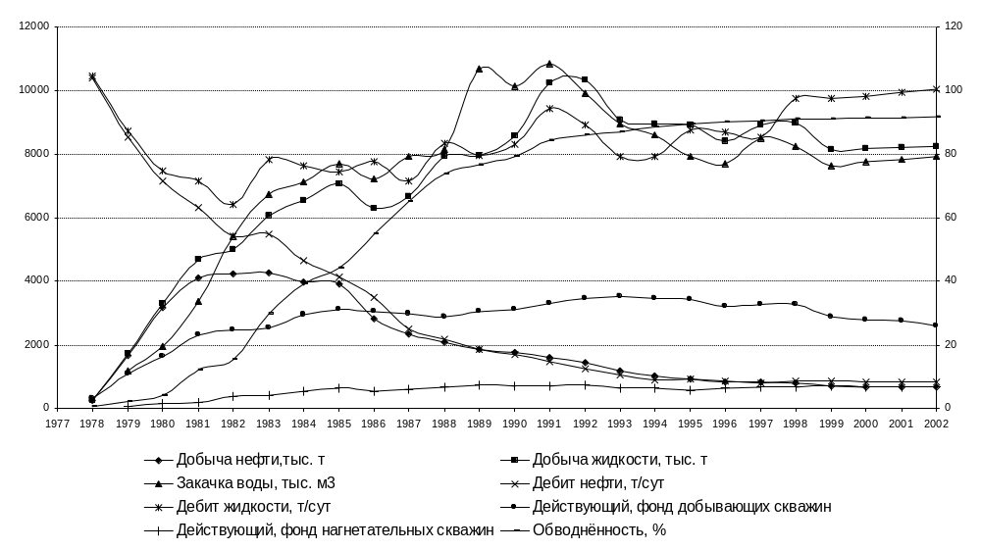
t, годы

Рисунок 2.1 – Динамика показателей разработки Мыхпайской площади

ΣQн, тыс.т
ΣQж, тыс.т
ΣQв, тыс.м³
Отбор НИЗ, %

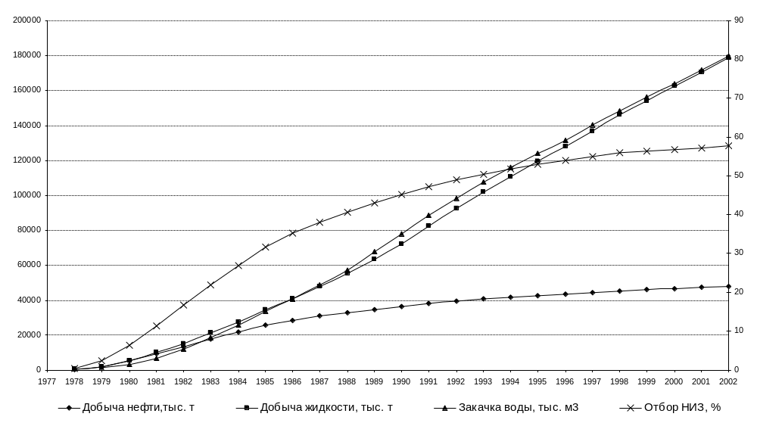
t, годы

Рисунок 2.2 – Динамика суммарных показателей разработки Мыхпайской площади
Таким образом, состояние разработки Мыхпайской площади определяется как сложное, характеризующееся высокой обводненностью продукции, низкими темпами отбора, высокой долей неработающего фонда (40 %).
Очевидно, что сложившиеся тенденции добычи нефти не позволяют дочтичь проектного уровня нефтеизвлечения в пределах реально достижимого срока. В связи с этим особую важность приобретают методы, позволяющие интенсифицировать слабодренируемые запасы нефти. Такими методами, как показывает опыт, могут являться физико-химическое воздействие на пласт через систему нагнетательных скважин в комплексе с работами по восстановлению добывающего фонда
2.3.1 Анализ технологических показателей разработки пласта БВ8 Мыхпайской залежи
Пласт БВ₈ Мыхпайской залежи разрабатывается с 1977 года. Начальные балансовые запасы по пласту - 49060 тыс.т, извлекаемые - 26598 тыс.т. Накопленная добыча нефти на 1.01.2003 г. составила 20422,6 тыс.т. Текущий коэффициент нефтеизвлечения - 0,416, при проектном – 0,542. Отбор от НИЗ – 76,8%, темп отбора от НИЗ составляет 0,7%, темп отбора от ТИЗ – 2,8%. Максимальная добыча нефти была достигнута в 1981 году - 2659 тыс.т, при действующем добывающем фонде - 70 скважин, основные показатели разработки объекта приведены на рисунке 2.3.
Система воздействия на пласт - приконтурная. Плотность сетки разбуривания 48.8 га/скв, проектное соотношение добывающих скважин к нагнетательным составляет 4,6:1.
Остаточные извлекаемые запасы составляют 6175,4 тыс.т, при этом на 1.01.2003 г. в расчете на одну действующую добывающую скважину приходится 119 тыс. тонн нефти.

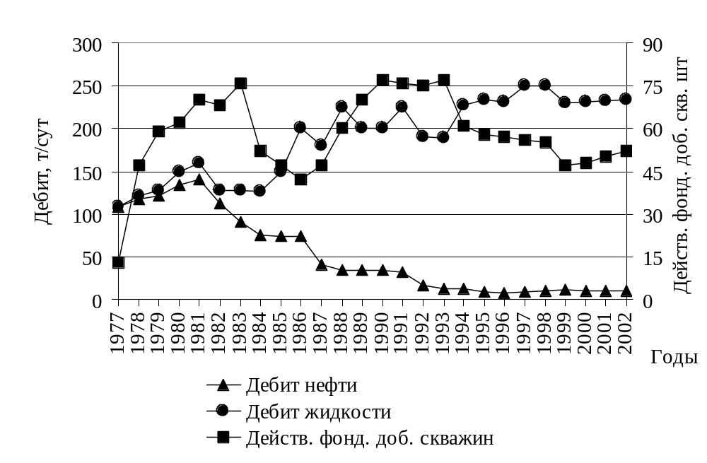
Рисунок 2.3 – Динамика показателей разработки пласта БВ8 Мыхпайской залежи

Анализируя динамику добычи нефти (рис. 2.3), с 1990 года по 2002 год на объекте БВ8 условно можно выделить два этапа (рис. 2.4).
Первый (до 1996 г.) характеризуется снижением добычи нефти и жидкости. Темпы отбора нефти от НИЗ в этот период снизились в 2,8 раза, от текущих извлекаемых запасов в 4 раза. Фонд добывающих скважин на конец 1995 года составил 58 при проекте 91, нагнетательных соответственно 11 и 27 скважин. Обводнённость продукции достигла 96,4%, отбор от НИЗ 73,9%, средний дебит по нефти составил 8,5 т/сут. Добыча нефти за 1995 год составила 169,8 тыс. тонн, по жидкости – 4653,6 тыс. тонн.
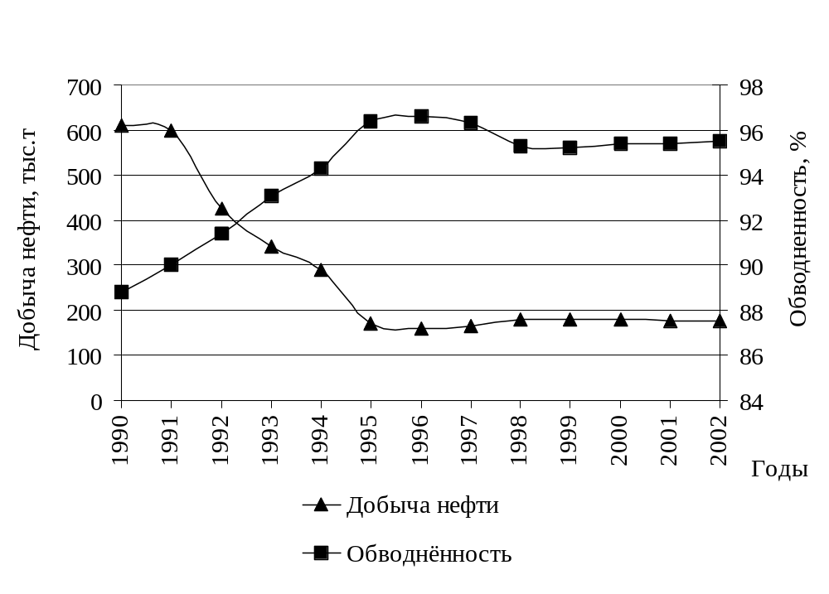
Рисунок 2.4 – Этапы разработки пласта БВ8 Мыхпайской залежи

Таким образом, учитывая крайне низкие темпы отбора от текущих извлекаемых запасов, структуру действующего фонда, представленного в основном высокообводнёнными скважинами, извлечение остаточных запасов нефти в объёме 6175,4 тыс.т представлялось практически недостижимой задачей. Основным возможным методом по повышению эффективности извлечения нефти на объекте могло стать применение физико-химических методов повышения нефтеотдачи. Работы были начаты в октябре 1995 г., что позволило перейти ко второму этапу разработки объекта. Всего за период 1996-2002 гг. было проведено 73 скважино-операции физико-химического воздействия на пласт. В результате среднесуточная добыча нефти увеличилась с 436 т/сут в 1996 году до 530 т/сут в сентябре 2002 года, обводненность соответственно уменьшилась с 96,4% до 95,5% при стабильной добыче жидкости. Темпы отбора от НИЗ и текущих извлекаемых запасов также увеличились и составили 0,7% и 2,8% соответственно.
Проведённые работы позволили в период 1996-2002 гг. стабилизировать добычу нефти на объекте БВ₈ Мыхпайской площади и создать предпосылки для достижения проектного коэффициента нефтеизвлечения. Так за период 1996-2002 гг., при снижении обводнённости более чем на 1% отобрано 10% от остаточных запасов нефти.
Изменение структуры остаточных запасов вследствие применения физико-химических методов воздействия (таблица 2.6) создало предпосылки для восстановления и ввода в эксплуатацию ранее неработающих по причине высокой обводнённости скважин. Так, например, в 2002 г. действующий фонд увеличился до 53 скважин, тогда как в 1998 г. он составлял 47 скважин.

Таблица 2.6
Извлекаемые запасы нефти по объекту БВ₈ Мыхпайской
залежи до и после проведения ФХВ
Утвержденные извлекаемые запасы – 26598 тыс.т | Извлекаемые запасы тыс.т | Слабодренируемые запасы, тыс.т | Остаточн-ые запасы на 1 действ. доб. скв., тыс.т | Кратность выработки запасов, лет | Темп отбора от ТИЗ
По динамике, сложившейся до начала проведения ФХВ на 1.12.96г. | 21078 | 5520 | 106,2 | 31 | 2,3
По динамике, сложившейся после проведения ФХВ на 1.01.2003 г. | 23118 | 3572 | 68,7 | 20 | 2,8

Кроме того, необходимо отметить, что основная часть фонда (более 61%) обводнена до 95 - 99 %. Только 13,5 % фонда эксплуатируется с обводнённостью продукции от 50 до 90 %, 42 % пробуренного фонда добывающих скважин находится в неработающем фонде по причине высокой обводнённости (табл. 2.7).

Таблица 2.7
Распределение действующего фонда скважин пластаБВ₈ Мыхпайской залежи по дебитам нефти и обводненности на 1.01.2003 года
Обводнённость, % | Дебит нефти, т/сут |  |  | Итого
Обводнённость, % | 0 – 5 т/сут. | 5 - 10 т/сут. | 10 - 100 т/сут. | Итого
0 – 50 | 0 | 0 | 0 | 0
50 - 90 | 0 | 2 | 5 | 7
90 – 95 | 1 | 4 | 8 | 13
95 - 99 | 17 | 11 | 4 | 32
Всего | 19 | 17 | 17 | 53

При этом на одну действующую скважину приходится значительная величина остаточных запасов нефти - 119 тыс.т.
Всё это диктует необходимость проведения дальнейших работ по физико-химическому воздействию на объект БВ₈ Мыхпайской залежи. Это, как показывают результаты предыдущих работ, позволит более эффективно использовать пробуренный фонд добывающих скважин и создаст предпосылки для достижения проектного коэффициента нефтеизвлечения.

3. ОБЗОР МЕТОДОВ ПОВЫШЕНИЯ НЕФТЕОТДАЧИ ПЛАСТОВ
В последние годы для извлечения остаточной нефти достаточно широкое развитие получили новые методы увеличения нефтеотдачи (МУН). Среди них значительный интерес представляют современные физико-химические, микробиологические, газовые и тепловые методы воздействия на пласт.
Для масштабного внедрения эффективных разработанных технологий созданы стационарные и блочные установки по приготовлению и закачиванию композиций реагентов.
Для различных геолого-физических условий месторождений и выбора перспективных методов и критериев их применения ежегодно в Самотлорском НГДУ №1, испытывается 30-35 различных модификация технологий физико-химического и микробиологического воздействия на пласт. Основными зарекомендовавшими себя эффективными из них в настоящее время являются 8 промышленно освоенных технологий осадкообразующего действия: силикатно-щелочное воздействие (СЩВ), щелочно-полимерное воздействие (ЩПВ), закачка щелочной дистиллерной жидкости (ДЖ), обработка растворами алюмохлорида (КХА), воздействие биореагентами, комплексными осадкогелеобразующими реагентами (КОГОР), растворами на основе стиромалей (СТМ) и сухого активного ила (САИ). Объемы дополнительной нефти от внедрения этих технологий в 1996-2002 гг. непрерывно нарастали. Стабильностью отличаются динамика технологии применения ДЖ, но это связано с ограниченностью ее применения.
Механизм воздействия на остаточную нефть при применении указанных основных технологий осадкогелеобразуюшего действия связан с формированием в околоскважинном или межскважинном пространстве водоизолирующей оторочки, которая создается в промытом водой пропластке (или зоне) вырабатываемого нефтенасыщенного пласта. Технологии СЩВ, ЩПВ, КОГОР различаются применяемыми реагентами, при смешении которых образуются водоизолирующие оторочки. При СЩВ применяются силикат натрия (жидкое стекло) и щелочъ. Смешиванием этих растворов в разных соотношениях и изменением размеров буферных оторочек пресной воды достигается формирование в пласте водоизолирующих материалов, действующих на различных расстояниях между нагнетательной и добывающими скважинами. В этих технологиях в качестве флокулянта применяются полимерные растворы. Композиция КОГОР предусматривает смешивание по различным технологическим схемам различных химических реагентов: глинистой суспензии, жидкого стекла с добавками алюмо-хлорида и др.
Достаточно высокую технологическую эффективность демонстрируют и биотехнологии - применение БиоПАВ и биополимеров. Механизм их действия аналогичен вышеприведенному. Разница заключается в использовании реагентов биохимического происхождения. Последние дороже, чем применяемые хиические реагенты типа силиката, щелочей, алюмохлорида и др., но показывают сопоставимую результативность. При условии организации промышленного производства порошкообразных биореагентов технологии их применения могут стать вполне конкурентоспособными.
В общем виде принципиальная схема реализации технологий осадкогелеобразующего действия осуществляется с помощью автоцистерн, растворы реагентов доставляются на устье скважины и заливочным агрегатом закачиваются последовательно по технологической схеме в пласт.
По удельным показателям эффективности рассматриваемых технологий на 1 скважино-обработку дополнительная добыча нефти в среднем колеблется в диапазоне 0,6 - 2,0 тыс. т при снижении отбора попутной добываемой воды в среднем на 8,0 - 40,0 тыс. м³. На 1 т реагента дополнительная добыча нефти составляет 41 - 187 т, что представляет весьма рентабельный показатель.
Одним из уникальных примеров представляет закачка дистиллерной жидкости (ДЖ) в качестве агента заводнения при разработке нефтяных месторождений. ДЖ используется как рабочий агент для вытеснения нефти и как осадкогелеобразующий реагент для увеличения охвата пласта заводнением и снижения обводненности добываемой продукции. Новая технология разработки нефтяных залежей предусматривает последовательную закачку оторочек ДЖ с рН=6,5 - 7,5 и сточной воды в определенном соотношении. Требования, регламентирующие состав ДЖ и сточной воды, позволяет получать в высокопроницаемых зонах пласта слабоконцентрированные суспензии минеральных солей в воде, снижающие проницаемость промытых прослоев. Данная технология позволяет удержать обводненность продукции по терригенному девону Бузовьязовского месторождения на уровне 30 % в течение последних 10 лет при текущей выработанности начальных извлекаемых запасов 91,6%.
Наряду с расширяющимся промышленным внедрением указанных основных технологий в Самотлоском НГДУ №1, опытно - промышленном испытании находятся постоянно ряд новых технологий. Ниже приводится набор наиболее эффективных из них, которые даже по имеющимся результатам могут быть рекомендованы для внедрения в промышленных масштабах.
I. Физико-химические;
1) эмульсиобразующая технология с применением нефтенола, который представляет собой эмульгатор на основе таллового масла;
2) технологии с применением неионогенных ПАВ (НПАВ), в основном АФ 9 - 12;
3) обработка скважин композициями на основе алюмосиликатов;
4) технологии на основе закачки нефтяных оторочек;
5) технологии закачки композиций углещелочных реагентов - углещелочное воздействие (УЩВ).
II. Микробиологические:
- технология БКТ
- биокомплексного воздействия.
III Вибро (сейсмо) акустической , ВСВ и др.
Технологии с применением нефтенола, цеолита, закачен сырой нефти и углещелочного воздействия (УЩВ) можно объединить по механизму воздействия в класс образующих микроэмульсии в пласте, т.е. водоизолирующего действия. Формирующиеся микроэмульсии создают водоизолирующие барьеры.
3.1 Концепция проведения работ по повышению эффективности
выработки остаточных запасов нефти
Перспективы развития добычи на месторождениях с высокой степенью выработки запасов, связаны прежде всего с масштабным применением вторичных и третичных методов нефтеизвлечения. Накопленный арсенал технологий и средств воздействия на продуктивный пласт с неизбежностью требует разработки комплексной программы производства работ на основе цельной концепции, систематизирующей представления о процессах нефтевытеснения и структуре остаточных запасов.
Комплексный подход к проблеме регулирования разработки должен включать в себя операции как на добывающем, так и на нагнетательном фонде. Задача, решаемая воздействием на пласт через систему нагнетательных скважин на поздних стадиях разработки, включает в себя:
1) поддержание энергетического состояния объекта;
2) физико-химическое воздействие, направленное на более полный охват заводнением;
3) снижение, остаточной нефтенасыщенности.
Работы на добывающем фонде направлены на формирование устойчивых зон отбора и сводятся к следующим основным мероприятиям:
1) оптимизация интервалов вскрытия пласта в соответствии с вертикальным распределением остаточных запасов;
2) интенсификация дебитов;
3) ограничение водопритока.
Непременным условием совершенствования состояния разработки и повышения эффективности выработки запасов в контексте формирования комплексной программы должны быть работы, предшествующие собственно физико-химическому воздействию и включающие:
1) анализ геологического строения и текущего состояния разработки с определением наличия и структуры остаточных запасов;
2) ревизию фонда добывающих и нагнетательных скважин и разработку геолого-технологических мероприятий адаптированных к горно-геологическим условиям с проведением ремонтно-изоляционных и восстановительных работ включая оптимизацию интервалов перфорации;
3) создание сбалансированной системы разработки, путем трансформации системы заводнения и формирования зон отбора;
4) проведение гидродинамических исследований в нагнетательных скважинах для определения параметров фильтрации, типа коллектора и рабочих режимов.
Непосредственно работы по увеличению нефтеотдачи следует проводить, соблюдая этапность в зависимости от вида решаемых задач, при этом создается основа для оптимального применения спектра технологий.
В зависимости от фильтрационно-емкостных свойств, пластов предусматриваются различные комбинации технологий. В настоящее время разработана и рекомендована к внедрению система воздействия на пласт комплексными составами, основой которых являются ранее разработанные базовые реагенты.
Элементом новизны в применении указанных технологий следует считать то, что обработка участка пласта осуществляется последовательной закачкой в скважину составов с минимальным разрывом во времени (1-2 дня), определяющимся временем набухания дисперсных частиц и осадко-гелеобразования. Ранее применявшаяся технология обкачки скважин одним составом имеет недостаток, связанный с окончанием периода сохранности оторочки до момента закачки следующего компонента, что может существенно снижать эффективность воздействия.
Закачка в пласт комплексных составов позволит выравнивать профиль приемистости сразу по всему интервалу принимающей эффективной толщины и увеличить продолжительность воздействия на пласт за счет сочетания изолирующих свойств составов, входящих в комплекс.
Конкретный комплекс реагентов и геолого-технологических мероприятий назначается в зависимости от геологических условий, анализа состояния системы разработки и выработки запасов.
На пласте БВ8 система заводнения на данном этапе не требует внесения серьезных корректив. Намеченные мероприятия по вводу в эксплуатацию нагнетательных скважин преследуют цель закончить формирование системы приконтурного воздействия. Проницаемость пласта БВ8 достигает 500 мД, приемистости колеблются в пределах 400-900 м3/сут поэтому, в соответствии с требованиями. В качестве реагентов для физико-химического воздействия предлагается применять комплекс ВУГ-ДС-КС₂. Целесообразность применения ВУГ с повышенными вязкостно-прочностными свойствами в комплексе с волокнисто-дисперсными и осадкообразующими составами обусловлена тем, что в высокопроницаемых интервалах, закачиваемой первой оторочкой ВУГ создает дополнительное гидросопротивление, вследствие высокой вязкости состава и тем самым препятствует рассеиванию по пласту закачиваемых последующих оторочек.
В дальнейшем целесообразно проводить работы по массированным закачкам Лигнокауста с высоконапорных водоводов. Такая технология преследует, задачи приближения вязкости вытесняющего реагента к вязкости нефти, снижения поверхностного натяжения на границе фаз и доотмыв порового коллектора.

4. АНАЛИЗ РЕЗУЛЬТАТОВ МЕТОДОВ УВЕЛИЧЕНИЯ НЕФТЕОТДАЧИ ПЛАСТОВ, ПРИМЕНЯЕМЫХ НА МЫХПАЙСКОЙ ПЛОЩАДИ САМОТЛОРСКОГО МЕСТОРОЖДЕНИЯ
За период 1998-2002 гг. на Мыхпайской площади было проведено 29 скважино-обработок и добыто дополнительно 165 тыс. тонн нефти. При этом средняя удельная добыча нефти на одну скважино-обработку составляет 5687 тонны нефти.
Применяемые технологии по сущности воздействия можно разделить в двух направлениях:
1) Технологии ограничения водопритока в эксплуатационных скважинах путем закачки реагентов СНПХ - 9633, нефтенола, гипана для селективной изоляции пласта. Подсчет технологической эффективности производится прямым счетом в сравнении со среднесуточным дебитом нефти до обработки.
2) Осадкогелеобразующие технологии, которые формируют барьер в промытой зоне пласта, меняют направление фильтрационных потоков с дополнительным охватом слабо выработанных нефтенасыщенных пропластков и зон пласта (закачка в нагнетательные скважины). Оценка технологической эффективности производится по геолого-промысловым данным и характеристикам вытеснения добывающих скважин по трем методикам Камбарова, Пирвердяна и Сазонова.
Щелочно-белковые композиции.
Технология закачки ЩБК зарекомендовала себя как одна из наиболее эффективных, применяемых на Мыхпайской площади.
Сущность - создание стойких микроэмульсий в ПЗП с нефтяной фазой, вследствие чего в процессе фильтрации реализуется механизм селективной закупорки высокопроницаемых зон пласта, приводящий к увеличению охвата пласта заводнением.
В июне, июле и сентябре 2002 г проведены закачки на Мыхпайской площади, в скв.178, 972, 1450, 962, дополнительная добыча составила 15 т. Низкая эффективность от проведенных обработок, возможно, связана с недостаточным временем наработки, которое колеблется от 1-2 до 12 месяцев.
По очагу дополнительно добыто 2731 т. Всего за счет закачки ЩБК с учетом переходящих скважин в 2002 году дополнительно добыто 60702 т нефти.
Сухой активный ил.
Сущность данной технологии основана на способности микробной биомассы умножаться в условиях пластовой среды и селективно закупоривать высокопромытые зоны пласта. Всего за 5 лет проведена только одна закачка. Последняя закачка САИ проводилась в скв.588 в сентябре 1998 г. За счет данной технологии получены 2600 т дополнительной нефти. Удельная технологическая эффективность - 577 т/т.
Избыточный активный ил.
Последние два закачки на Мыхпайской площади проводились в 1999 году. Эффект в 2002 г составил 1452 т. Накопленная технологическая эффективность метода составила 21797 т нефти. Удельная технологическая эффективность составила 203 т/м³.
КОГОР.
Сущность - закупорка высокообводненных каналов в ПЗП и перераспределение потока закачиваемой воды за счет образования гелеобразного осадка при смешении силикатно-щелочного раствора с пластовой водой.
Подсчет переходящей эффективности данной технологии продолжался на 3 очагах. Проведено 4 закачки за последние 5 лет. При этом на очаге нагнетательной скважины 1105 получена наибольшая эффективность 6780 т нефти. За счет данной технологии достигнуто дополнительно 27009 т нефти. Удельная технологическая эффективность составляет 314 т/м³ .
Алюмохлорид со щелочью.
В основу технологии заложен принцип гелеобразования в высокопроницаемых каналах продуктивного пласта.
В 2002 закачек данной технологии на месторождениях Самотлорского НГДУ №1, не проводилось, поэтому подсчет технологической эффективности велся по очагам, переходящим с прошлых лет, и составил 13610 т дополнительно добытой нефти.
СКО с Алюмохлоридом.
Сущность данного метода заключается в закачке в карбонатные коллектора соляной кислоты в композиции с алюмохлоридом. Применение алюмохлорида удлиняет скорость взаимодействия с карбонатами по сравнению с обычной кислотой на 2 порядка и более.
В сентябре и октябре 2001 года произвели закачки соляной кислоты в смеси с алюмохлоридом в скв.588, 1427, 1429 Мыхпайской площади. Технологический эффект по этим очагам в 2002 году составил 3721 т нефти.
Всего за счет данной технологии дополнительно добыто 23009 тонн нефти. Удельная технологическая эффективность составляет 411 т/м³ .
ГИВПАН С Алюмдхлоридом.
Технология основана на способности полимера ВПА-2 превращаться в гель, благодаря конденсации коллоидных частиц катионами поливалентных металлов.
Такая технология за последние 5 лет на Мыхпайской площади не применялась.
Нефтенол.
Сущность заключается в том, что введение раствора маслорастворимого ПАВ нефтенола-НЗ в углеводородной жидкости в промытый коллектор позволяет гидрофобизировать скелет коллектора с уменьшением его фазовой проницаемости для воды. Кроме того, при фильтрации раствора в наиболее проницаемые и промытые водой каналы и трещины образуется эмульсия, способная к структурообразованию в поровом пространстве.
На Мыхпайской площади закачек нефтенола не проводилась за последние 5 лет.
С Н П X – 9633.
Данная технология направлена на ограничение водопритока в эксплуатационных скважинах, основана на блокировании водонасыщенных зон высоковязкими эмульсионными элементами, образующимися в промытых зонах пласта, устойчивыми к размыванию водой и разрушающимися при контакте с нефтью. С 1998 года проводилась только одна закачка на очаге нагнетательной скважины 794 в 2001 году. Дополнительно добыто 1000 т нефти. Удельная технологическая эффективность составляет 77 т/м³ .
Исходя из накопленного технологического эффекта, можно определить наиболее эффективные методы. По количеству дополнительно добытой нефти, как отдельно по очагам и годам обработок, так и по методу в целом, выделяется композиция алюмохлорида со щелочью. Суммарная технологическая эффективность с начала воздействия составила 29697 т дополнительно добытой нефти, удельная эффективность составила 645 т нефти на 1 м³ реагента. Закачки проводились в 1996,1998 и 2001 годах и эффект наблюдается в течение 3-7 лет. Также выделяется стабильным эффектом в течении 5-6 лет такая технология как КОГОР. Закачки проводятся ежегодно, начиная с 1996 года. Большой технологический эффект также получен от закачки алюмохлорида со соляной обработкой. Значительный эффект в 27009 т с начала воздействия достигнут от закачки КОГОР. По количеству обработок метод закачки ЩБК чаще всего применялась благодаря достаточно большой стабильной и длительной эффективности.

5. ЗАКАЧКА БОЛЬШЕОБЪЕМНЫХ ОТОРОЧЕК ЛИГНОКАУСТА НА УЧАЧТКЕ ПЛАСТА БВ8 МЫХПАЙСКОЙ ЗАЛЕЖИ
5.1 Выбор участка
Определяющим при выборе участка пласта БВ8 Мыхпайской залежи, явилось наличие значительных остаточных запасов нефти.
По результатам гелого-промысловых исследований на учачтке пласта, остаточные запасы в основном локализованны в прикровельной части монолита, заблокированных сетью техногенных трещин, образованных в результате несанкционированного гидроразрыва пласта при закачке воды в нагнетательные скважины. Вследствие этого, закачиваемая вода продвигается опережающими темпами по созданной системе трещин. Подтверждением этого являются проведенные исследования по объекту БВ8 Мыхпайской залежи, по закачке индикаторов для определения скорости и направления распределения закачиваемой в пласт воды. Опытно-промышленные работы проводились на двух нагнетательных скважинах - скв.№252 и скв.№289 (Рис.5.1). Роль индикатора выполняли роданистый аммоний и флуоресцен натрия. Выборка для анализа на присутствие трассеров проводилась на 37 добывающих скважинах. Проведенные индикаторные исследования свидетельствуют о наличии разветвленной и гидродинамически связанной сети высокопроницаемых каналов. Скорость фильтрации индикатора достигают 400-1500 м/час (скв.№252) и от 46 до 6149 м/час (скв.№289), а оценки проницаемости каналов на 2-5 порядков превышают стандартные характеристики терригенных коллекторов. Очевидно, повышение эффективности эксплуатации обводненных скважин, и увеличение текущей добычи нефти на объекте связано с масштабным проведением работ по изоляции высокопроницаемых каналов. По полученным результатам интерпретации трассерных исследований до и после обработки объекта БВ8 Мыхпайской залежи методом ССС (сульфатно-содовые составы) (табл.5.1), очевидна эффективность применяемой технологии, проводимой в нагнетательных скважинах для выравнивания профилей приемистости и перераспределения фильтрационных потоков. После обработки кратность снижения скорости перемещения трассера составила – 8,4, при этом снижение проницаемости в 30,3 раза.

Таблица 5.1
Анализ исследований продвижения индикатора от скв. 289
участка пласта БВ 8 Мыхпайской залежи
№ п/п | Показатели | Единица измерения | До ГТМ | После ГТМ | Кратно-сть сниже-ния
1 | Приведенная скорость перемещения трассера | м/час х атм | 15,9 | 1,9 | 8,4
2 | Проницаемость | Дарси | 64228 | 2118 | 30,3
3 | Объем каналов фильтрации трассеров | м³ | 247 | 265 | -

Немаловажным фактором, для выбора этого участка пласта, является наличие сложившейся системы ППД, максимально адаптированной к реализации рекомендуемой технологии закачки большеобъемных оторочек через врезку в водовод нескольких кустов.
Выбранный участок является наиболее характерным для данного пласта в геологическом отношении.

Назначение закачки растворов реагентов с использованием системы ППД
Цель метода, заключается в закачки большеобъемных оторочек, на основе щелочных расворов гидролизного лигнина через КНС или систему высоконапорных водоводов является повышение нефтеотдачи пластов, повышение охвата пластов заводнением, за счёт роста нефтевытесняющих свойств воды, активации капиллярных и диффузионных процессов вытеснения, вследствие снижения межфазного натяжения нефти на контакте с закачиваемой водой.
Сущность технологии заключается в следующем.
В нагнетательную скважину закачивается оторочками предварительно обработанный щелочным раствором гидролизный лигнин, представляющий суспензию мелкодисперсных частиц, нерастворимых в воде. В процессе обработки пласта из лигнина выделяются естественные природные ПАВ, способствующие более полному извлечению остаточной нефти. Суспензия обладает высокой седиментационной устойчивостью и не требует дополнительной стабилизации. Щелочной раствор лигнина (в дальнейшем «лигнокауст») закачивается в высокопроницаемый пропласток до достижения запланированной величины фильтрационных сопротивлений пласта. В пласте происходит омыление содержащихся в гидролизном лигнине веществ, имеющих определенные функциональные группы. Превращаясь в натриевые соли соответствующих кислот и эфиров, они растворяются в воде и выполняют роль естественных ПАВ. После достижения нужной величины фильтрационного сопротивления закачка лигнокауста прекращается и в скважину закачивается вода. Вода фильтруется по новому профилю, воздействуя на ранее неохваченные участки пласта. При этом, впереди фронта вытеснения будет оторочка вытесняющего состава, состоящая из щелочи и естественных ПАВ.
Тщательные лабораторные исследования показывают, что предлагаемый способ извлечения остаточной нефти с применением лигнокауста эффективнее применяемых в настоящее время способов. Качество вытесняющего состава определяли по межфазному натяжению на границе с нефтью и отмывающей способности. Исследования по определению эффективности вытеснения остаточной нефти проводились на двух взаимосвязанных насыпных моделях, имитирующих обводненный пласт.
Результаты исследований показали, что лучшими технологическими параметрами обладают составы, содержащие 1-2 % NаОН и 2-3 % гидролизного лигнина (ГЛ). Однако, расход реагентов в этих составах очень высок. Кроме того, большое содержание в составе ГЛ, представляющего собой дисперсное твердое вещество, может затруднить осуществление технологического процесса.
Наиболее приемлемым вариантом для практического применения является состав, содержащий 1% NаОН + 0,5% ГЛ. С этим составом проводились дополнительные исследования, в результате этих исследований было определено оптимальное время омыления и экстракции природных ПАВ из ГЛ под воздействием NаОН; изменение фракционного состава ГЛ после взаимодействия с щелочью.
Результаты проведенных лабораторных исследований позволили принять за основу технологию закачки лигнокауста с концентрацией 1% NаОН + 0,5% ГЛ как наиболее эффективной и экономичной. Все расчеты потребностей реагентов по массированной закачке лигнокауста на четырех нагнетательных скважинах Мыхпайского месторождения проведены на основе приведенной концентрации состава.
5.3 Расчет технологического процесса закачки большеобъемных оторочек лигнокауста на участке пласта
Рабочая концентрация NAOH С_{NAOH} и гидролизного лигнина C_{ГЛ} определяется из таблицы 5.2 в зависимости от удельной приемистости скважины q_{уд}, определяемой по формуле:
q_{уд} = Q / h_{раб ,} (5.1)
где h - работающая толщина пласта, м;
Q - приемистость скважины при устьевом давлении 10 МПа, м³/сут.

Объем раствора лигнокаутса V_{лг,} закачиваемый в пласт, рассчитывается исходя из приемистости скважины Q по формуле:
V_{лг}=Z*Q, (5.2)
где z - параметр, определяемый из таблицы 5.2;
Q - приемистость скважины при устьевом давлении 10 МПа, м³/сут.
Если после закачки данного объема не происходит повышения давления нагнетания или снижения приемистости более, чем на 10%, то рекомендуется увеличить объем закачки в 1,5 раза.

Таблица 5.2
Параметры для расчета закачек большеобъемных оторочек лигнокауста через нагнетательные скважины
Удельная приемистость скважин q_{уд}, м³/сут | Параметр технологи  Z | Рабочая концентрация NAOH С_{NAOH},  т/мЗ | Рабочая концентрация ГЛ Сгл, т/м³
менее 50 | 0,128 | 0,3 | 0,1
50-100 | 0,152 | 0,3 | 0,2
100-150 | 0,176 | 0,4 | 0,3
150-200 | 0,200 | 0,5 | 0,4
200-250 | 0,224 | 0,6 | 0,59

Потребность раствора NAOH Р_{NAOH} и гидролизного лигнина Р_{гл} для приготовления растворов на одну скважину определяется по формулам:
Р_{NAOH} = (С_{NAOH} * V_{NAOH}) / 2, (5.3)
где С_{NAOH} - рабочая концентрация NAOH, т/м³;
V_{NAOH} – объем раствора NAOH, м³/сут.
Р_{гл} = (С_{гл}*V_{гл}) / 2, (5.4)
где С_{гл} - рабочая концентрация гидролизного лигнина, т/м³;
V_{гл} - объем раствора гидролизного лигнина, м³/сут.
Технологическая схема предусматривает дозирование в скважину находящуюся под нагнетанием, раствора NAOH с концентрацией (0,6-0,8) т/м³, и раствора гидролизного лигнина с концентрацией (0,5-0,6) т/м³. Разбавление до рабочей концентрации происходит в стволе скважины при смешении с нагнетаемой водой.
Дозирование раствора NAOH и раствора гидролизного лигнина в скважину осуществляется со скоростью, обеспечивающей расчетный массовый расход NAOH m_{NAOH} и гидролизного лигнина m_{гп}, которые рассчитываются по формулам:
m_{NAOH} = (C_{NAOH} * Q) / 1440, (5.5)
m_{гп} = (С_{гл} *Q) / 1440, (5.6)
При приготовлении раствора NAOH и раствора гидролизного лигнина за время Т, в течение которого необходимо равномерно закачать готовую порцию раствора NAOH и раствора гидролизного лигнина вычисляется по формулам:
Т _{NAOH} = Р _{NAOH} / m _{NAOH}, (5.7)
Т_{гл}= Р_{гл} / m_{гп}, (5.8)
При приготовлении раствора NAOH и раствора гидролизного лигнина, которые в последующем подаются в смеситель с расходом m_{NAOH} и m_{гп}.
Процесс закачки раствора лигнокауста осуществляется непрерывно. После завершения закачки всего объема лигнокауста производится нагнетание воды в объеме не менее 30 м³. Прерывание закачки лигнокауста допустимо только в случае аварийной ситуации.
При закачке компонентов лигнокауста в пласт давление нагнетания не должно превышать допустимого на эксплуатационную колонну. В случае резкого повышения давления процесс дозирования компонентов лигнокауста приостанавливается и скважина переводится на нагнетание в пласт воды до снижения давления. А после восстановления режима работы скважины процесс закачки компонентов лигнокауста возобновляется.

5.4 Существующее состояние обустройства Мыхпайского месторождения по системе ППД
В настоящее время на месторождении построена и находится в эксплуатации система ППД в составе КНС1, КНС2 и сети высоконапорных водоводов, по которой осуществляется закачка воды в продуктивный пласт БВ8. Действующие нагнетательные сважины размещены на 24 кустовых площадках. Водоводы между КНС закольцованы перемычками. Характеристика КНС дана в таблице 5.2.
Источником водоснабжения является пластовая подтоварная вода, которая подаётся на КНС по водоводу, диаметром 426/530 мм из резервуара V= 10000 м³ очистных сооружений Нижневартовского товарного парка. Замер объёмов нагнетаемой воды ведётся счётчиком УРСВ-010, установленным перед каждой КНС на низконапорном водоводе, а также счётчиками СВУ, установленными для каждой нагнетательной скважины в блоках высоконапорных гребёнок. Ограничение приёмистости осуществляется керамическими штуцерами, в основном на скважинах пласта БВ8.
Таблица 5.3
Характеристика КНС
 | Количество насосов, шт. |  |  | Тип | Закачка | Давление, МПа
КНС | Всего | Рабоч. | Резерв. | насоса | тыс.м³сут. | на КНС | на кустах
1 | 6 | 3 | 3 | ЦНС 180-1422 | 13 | 13,6-13,8 | 12
2 | 3 | 2 | 1 | ЦНС 180-1422 | 9 | 13,7 | 12,5
Всего | 9 | 5 | 4 |  | 22

5.5 Программа подготовительных геолого-технологических мероприятий
В соответствии с концепцией производства работ увеличения нефтеотдачи пластов путем закачки большеобъемных оторочек химических реагентов, через водоводы нагнетательных скважин, предусматривает проведение геолого-технологических мероприятий и исследований на нагнетательном фонде скважин с целью подготовки скважин и производству работ.
Должен планироваться следующий объем мероприятий:
- Определение техсостояния эксплуатационных колонн четырех нагнетательных скважин силами КРС, всего 4 КРС.
- Приведение режимов работы нагнетательных скважин к оптимальным путем установки штуцеров, всего 4 ГТМ. В результате штуцирования среднесуточная закачка воды уменьшится на 1725 мЗ/сут, компенсация при этом уменьшится с 124% до 96%.
- Проведение геофизических исследований по определение профиля приемистости, гидродинамических исследований для определение параметров околоскважинной и удаленной зоны пласта в четырех нагнетательных скважинах до и после производства работ по закачке большеобъемных оторочек лигнокауста, в четырех нагнетательных скважинах через которые осуществляется воздействие на пласт, всего 8 ГИС и 8 ГДИ.
5.6 Технология закачки большеобъемных оторочек лигнокауста
К закачкам болыпеобъемных оторочек лигнокауста намечены нагнетательные скважины Мыхпайского месторождения: №№ 289, 299 (куст №3) и №№ 265, 273 (куст №4), схема расположения скважин показана на рисунке 5.1. Общий объем ежесуточной закачки в указанные 4 скважины составляет 1750 мЗ (табл. 5.4).

Таблица 5.4
Фонд нагнетательных скважин для ФХВ
№ КНС | № куста | Пласт БВз |  | Общая закачка, м³/сут
 |  | № | Закачка, м³/сут
1 | 3 | 289 | 450 | 950
 |  | 299 | 500
 | 4 | 265 | 400 | 800
 |  | 273 | 400
Всего | 2 | 2 | 1750 | 1750

Схема расположения скважин, водоводов и места врезки для закачки лигнокауста показана на рисунке 5.2
20 % -ный концентрат лигнокауста приготавливается на специальном растворном узле, расположенном в районе КНС-21.
Закачка производится круглосуточно в течение одного месяца. Для закачки применяется один агрегат ЦА-320М с круглосуточной работой. Завоз концентрата лигнокауста к месту закачки, осуществляется одним бойлером с круглосуточной работой.
По результатам расчета потребность в реагентах
за сутки составляет: - лигнина 8,75 т.
- NаОН - 17,5 т.
за 30 суток - лигнина - 263 т.
- NаОН - 525 т.
Ежесуточный расход 20 % концентрата лигнокауста - 88 м³.
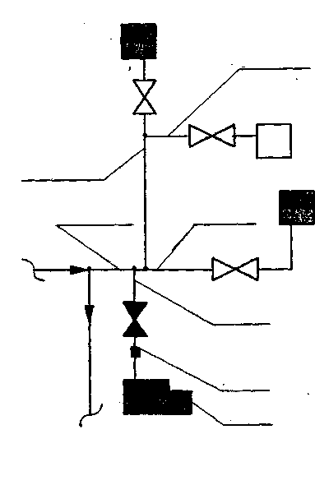
к. 4
D168×12
к. 44
к. 3
D219×14
D168×14
D114×9
БРС
D_{у}50
БРС
1
На к. 38, 122
Рисунок 5.2 – Закачка реагентов в нагнетательные скважины пласта БВ8, передвижной установкой, размещенной на дороге у развилки водовода на к. 3, 4, 38
Условные обозначения:
- куст с действующими нагнетательными скважинами;
- куст с остановленными нагнетательными скважинами;


1 – передвижная установка;
БРС – быстроразъемное соединение D_{у}50
5.7 Расчет технологической эффективности закачек большеобъемных оторочек лигнокауста на участке пласта
Несмотря на многолетнюю работу многочисленных ученых-нефтяников и практически всех отраслевых и специализированных институтов нефтяной промышленности над созданием надежной и достаточно точной методики прогноза показателей разработки, эта задача до сих пор до конца еще не решена, остается актуальной и наиболее важной.
В настоящее время существует два принципиально отличных друг от друга подхода, которые позволяют прогнозировать технологические показатели разработки нефтяных месторождений:
1) на основе характеристик вытеснения нефти водой, используя при этом показатели истории разработки залежи нефти;
2) с помощью гидродинамических математических моделей процесса вытеснения нефти водой из неоднородного пласта.
Под характеристиками вытеснения понимаются различные зависимости между величинами добываемого объема жидкости, нефти и воды. Одна группа характеристик устанавливает зависимость между накопленными значениями указанных параметров (интегральные характеристики). Другая группа зависимостейстроится на основе текущих отборов нефти, воды и жидкости (дифференциальные).
Многолетний опыт использования метода прогнозирования с помощью характеристик вытеснения показал, что далеко не все предложенные зависимости используются на практике. В их число вошли характеристики вытеснения, представленные в таблице 5.5

Таблица 5.5
Авторы характеристик вытеснения
№ п/п | Авторы характеристики
1 | Назаров С.Н., Сипачев Н.В.
2 | Камбаров Г. С.
3 | Пирвердян A.M.
4 | Казаков А. А
5 | Черепахин Н.А., Мовмыга Г.Т.
6 | Сазонов Б.Ф.
7 | Максимов М.И.
8 | Гарба Ф.А., Цимерман Э.Х.
9 | Французский институт нефти.
10 | Сипачев Н.В., Пасевич Л.Г.
11 | Захаров А. С.
12 | Борисов Ю.П.
13 | Давыдов
14 | Шавалиев

Ниже приводятся некоторые основные методологические аспекты оценки технологической эффективности проведения мероприятий по повышению нефтеотдачи пластов с помощью характеристик вытеснения.
При оценке эффективности мероприятий на месторождении, в зависимости от поставленной задачи, возникает необходимость проведения расчетов в целом по месторождению или по укрупненной части его, подвергающейся воздействию; по участку воздействия; по каждой скважине участка в отдельности.
Расчет эффективности воздействия по объекту разработки проводится в случае, когда необходимо оценить результаты воздействия комплексом технологий, проводимых в больших масштабах и регулярно в течение длительного времени (более одного года). При этом расчете учитывается эффект от применения всех методов повышения нефтеотдачи, в том числе и гидродинамических. Однако если система разработки за рассматриваемый период не претерпела значительных изменений, а смена режимов работы скважин производится регулярно одинаковыми объемами в предпрогнозный и расчетный периоды, то экстраполяция интегральных показателей разработки учитывает проводимые мероприятия на скважинах, и расчетом оценивается эффективность методов повышения нефтеотдачи пластов.
Расчет эффективности по участку, включающему одну или несколько нагнетательных и группу реагирующих добывающих скважин, проводится для определения величины дополнительной добычи нефти за счет проведения мероприятий по повышению нефтеотдачи пластов на ограниченной по площади части пласта.
Эффективность проводимых геолого-технических мероприятий должна оценивается общим эффектом, т.е. всей дополнительной добычей нефти. Для этого разработка объекта должна осуществляться в соответствии с проектными решениями, включающими весь комплекс воздействий на пласт и изменений технологических режимов скважин. Однако на практике часто возникает проблема, связанная с разделением эффекта от проведения мероприятий по повышению нефтеотдачи и мероприятиями по изменению режимов работы отдельных скважин.
5.7.1 Методы определения технологической эффективности
Метод Максимова
На основе гидродинамических исследований которые проводились на выбранном участке пласта (табл.5.1), были выбраны 5 реагирующих добывающих скважин, №(225,270,245,296,5034), схема расположения скважин показана на рисунке 5.1. После проведенных ГТМ на этих скважинах, изменился профиль приемистости. В результате этого, все эти скважины должны прореагировать на ожидаемый технологический эффект. На основе анализа результатов лабораторных исследований по вытеснению нефти водой из «насыпных» моделей пористых сред было установлено, что зависимость накопленной добычи воды Q_{В} от накопленной добычи нефти Q_{Н} в общем виде описывается уравнением:
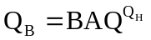, (5.9)
где Q_{В} - накопленная добыча воды, тыс.т;
Q_{Н} - накопленная добыча нефти, тыс.т;
А, В – коэффициенты.

Логарифмируя выражение, имеем
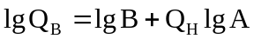, (5.10)
т.е. зависимость Q_{В} = f(Q_{Н}) построенная в полулогарифмических координатах, на поздней стадии разработки представляет собой прямую линию с угловым коэффициентом, равным lg(А), и отрезком, отсекаемым на оси ординат lg(В).
Q_{Н ПРОГН} = Q_{Н.Н.225} + Q_{Н.Н.270} + Q_{Н.Н.245} + Q_{Н.Н.296 +} Q_{Н.Н.5034}, (5.11)
где Q_{Н.Н.225} – накопленная добыча нефти по скважине 225, тыс.т;
Q_{Н.Н.270} – накопленная добыча нефти по скважине 270, тыс.т;
Q_{Н.Н.245} – накопленная добыча нефти по скважине 245, тыс.т;
Q_{Н.Н.296} – накопленная добыча нефти по скважине 296, тыс.т;
Q_{Н.Н.5034} – накопленная добыча нефти по скважине 5034, тыс.т.

Q_{Н.БАЗ.} = Log A*Log(Q_{В}) – Log B, (5.12)
где Q_{В} - накопленная добыча воды на 5 скв. (225,270,245,296,5034), тыс.т.
Qн.доп.= Q_{Н ПРОГН} - Q_{Н.БАЗ}, тыс.т. (5.13)
Базовая линия строится по 7 точкам, рассчитанных по Q_{Н.БАЗ,} до закачки реагента в пласт через нагнетательные скважины. Далее по ним проводят прямую линию.

Таблица 5.6
Результаты расчета дополнительной нефти по кривой Максимова
Время | lg(Qв) | Qн прогнозная,  тыс.т | Qн по баз.варианту,  тыс.т | Дополнительная  нефть Qн, т
1 | 2 | 3 | 4 | 5
апр.03 | 3,113192 | 225,828 | 225,8018212 | до закачки
май.03 | 3,114874 | 225,935 | 225,9387981 | до закачки
июн.03 | 3,116232 | 226,044 | 226,0493846 | до закачки
июл.03 | 3,117433 | 226,13 | 226,1471603 | до закачки
авг.03 | 3,118481 | 226,211 | 226,2324727 | до закачки
сен.03 | 3,11899 | 226,249 | 226,2739359 | до закачки
окт.03 | 3,120731 | 226,463 | 226,415716 | до закачки
ноя.03 | 3,122291 | 226,721 | 226,5427353 | 178,2647
дек.03 | 3,123407 | 226,909 | 226,6336487 | 275,3513
янв.04 | 3,124669 | 227,14 | 226,7364076 | 403,5924
фев.04 | 3,125169 | 227,248 | 226,7771254 | 470,8746
мар.04 | 3,125336 | 227,319 | 226,7906965 | 528,3035
апр.04 | 3,12637 | 227,46 | 226,8749747 | 585,0253
май.04 | 3,128177 | 227,75 | 227,0220591 | 727,9409
июн.04 | 3,130018 | 228,008 | 227,1720212 | 835,9788
июл.04 | 3,131863 | 228,224 | 227,3222378 | 901,7622
авг.04 | 3,133766 | 228,57 | 227,4772517 | 1092,748
сен.04 | 3,135336 | 228,86 | 227,6051058 | 1254,894
окт.04 | 3,136851 | 229,11 | 227,7284994 | 1381,501
ноя.04 | 3,138357 | 229,5 | 227,851104 | 1648,896
дек.04 | 3,139934 | 229,86 | 227,9794868 | 1880,513

Продолжение таблицы 5.6

1 | 2 | 3 | 4 | 5
янв.05 | 3,141533 | 230,246 | 228,1097286 | 2136,271
фев.05 | 3,142888 | 230,624 | 228,2200531 | 2403,947
мар.05 | 3,144415 | 230,89 | 228,3444684 | 2545,532
апр.05 | 3,145929 | 231,2 | 228,4677147 | 2732,285
май.05 | 3,1475 | 231,417 | 228,5956625 | 2821,338
июн.05 | 3,149002 | 231,708 | 228,7179455 | 2990,054
июл.05 | 3,15061 | 232,089 | 228,8489264 | 3240,074
авг.05 | 3,152226 | 232,457 | 228,980545 | 3476,455
сен.05 | 3,153821 | 232,84 | 229,1104099 | 3729,59
окт.05 | 3,155471 | 233,133 | 229,2447942 | 3888,206
ноя.05 | 3,156882 | 233,5 | 229,3597237 | 4140,276
дек.05 | 3,158315 | 233,834 | 229,4763688 | 4357,631
янв.06 | 3,159923 | 234,094 | 229,6072923 | 4486,708
фев.06 | 3,161254 | 234,343 | 229,7157335 | 4627,266
мар.06 | 3,16274 | 234,6 | 229,8367076 | 4763,292
апр.06 | 3,164126 | 234,817 | 229,9496357 | 4867,364
май.06 | 3,165559 | 235,079 | 230,066287 | 5012,713
июн.06 | 3,166901 | 235,341 | 230,1755958 | 5165,404

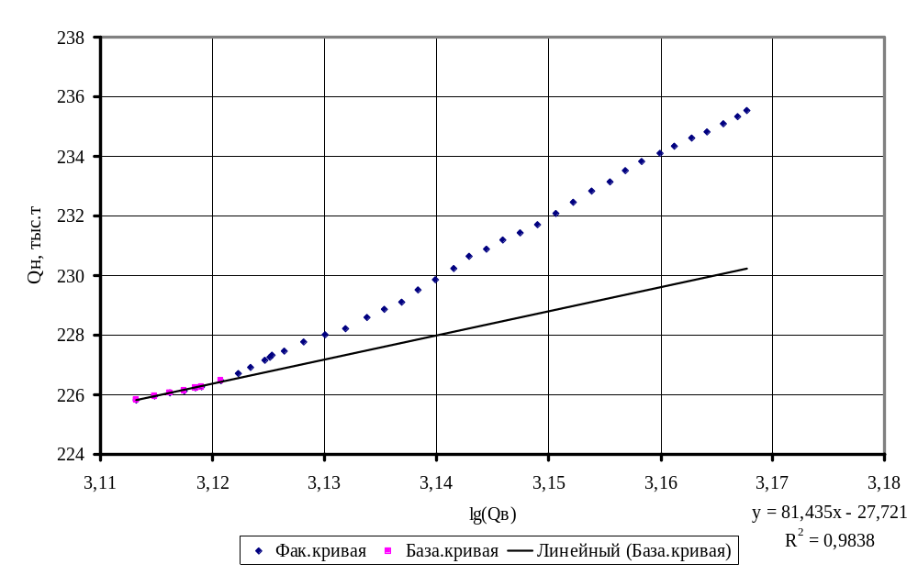
Рисунок 5.3 – Кривая Максимова
Метод Камбарова
Было установлено, что зависимость накопленной добычи нефти Q_{Н} от накопленной добычи жидкости Q_{Ж} в общем виде описывается уравнением:
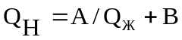, (2.3)
где Q_{ж} - накопленная добыча жидкости, т;
Q_{Н} - накопленная добыча нефти, т;
А, В – коэффициенты.
т. е. зависимость Q_{Н} = f(1/Q_{Ж}) на поздней стадии разработки представляет собой прямую линию с угловым коэффициентом, равным А, и отрезком, отсекаемым на оси ординат B.

Таблица 5.7
Результаты расчета дополнительной нефти по кривой Камбарова
Время | 1/Qж | Прогнозн.накопл-  енная Q_{Н},  тыс.т | Базовая накоплен. Q_{Н}, тыс.т | Дополн. нефть,  т
1 | 2 | 3 | 4 | 5
ноя.03 | 0,000623785 | 122455 | 226,5494 | 171,6338
дек.03 | 0,000622372 | 122515 | 226,6424 | 266,6136
янв.04 | 0,000620799 | 122583 | 226,7459 | 394,1027
фев.04 | 0,000620128 | 122610 | 226,7901 | 457,9081
мар.04 | 0,000619898 | 122619 | 226,8052 | 513,7762
апр.04 | 0,000618611 | 122675 | 226,8899 | 570,0883
май.04 | 0,00061635 | 122778 | 227,0387 | 711,2581
июн.04 | 0,000614071 | 122878 | 227,1888 | 819,2034
июл.04 | 0,000611815 | 122979 | 227,3373 | 886,698
авг.04 | 0,000609438 | 123130 | 227,4937 | 1076,256
сен.04 | 0,000607482 | 123282 | 227,6225 | 1237,534
окт.04 | 0,000605574 | 123439 | 227,7481 | 1361,881
ноя.04 | 0,000603699 | 123639 | 227,8715 | 1628,502
Продолжение таблицы 5.7
1 | 2 | 3 | 4 | 5
дек.04 | 0,000601723 | 123838 | 228,0016 | 1858,447
янв.05 | 0,000599716 | 124062 | 228,1337 | 2112,328
фев.05 | 0,000597999 | 124217 | 228,2467 | 2377,275
мар.05 | 0,000596138 | 124349 | 228,3692 | 2520,783
апр.05 | 0,00059428 | 124442 | 228,4915 | 2708,469
май.05 | 0,000592421 | 124562 | 228,6139 | 2803,107
июн.05 | 0,000590575 | 124693 | 228,7354 | 2972,577
июл.05 | 0,000588595 | 124813 | 228,8657 | 3223,291
авг.05 | 0,000586619 | 124925 | 228,9958 | 3461,217
сен.05 | 0,000584668 | 125059 | 229,1242 | 3715,757
окт.05 | 0,000582698 | 125195 | 229,2539 | 3879,093
ноя.05 | 0,00058097 | 125314 | 229,3676 | 4132,379
дек.05 | 0,000579234 | 125423 | 229,4819 | 4352,1
янв.06 | 0,000577079 | 125423 | 229,6238 | 4470,221
фев.06 | 0,000575504 | 125423 | 229,7275 | 4615,524
мар.06 | 0,000573759 | 125423 | 229,8423 | 4757,712
апр.06 | 0,000572145 | 125423 | 229,9486 | 4868,428
май.06 | 0,000570466 | 125423 | 230,059 | 5019,954
июн.06 | 0,000568891 | 125423 | 230,1627 | 5178,28

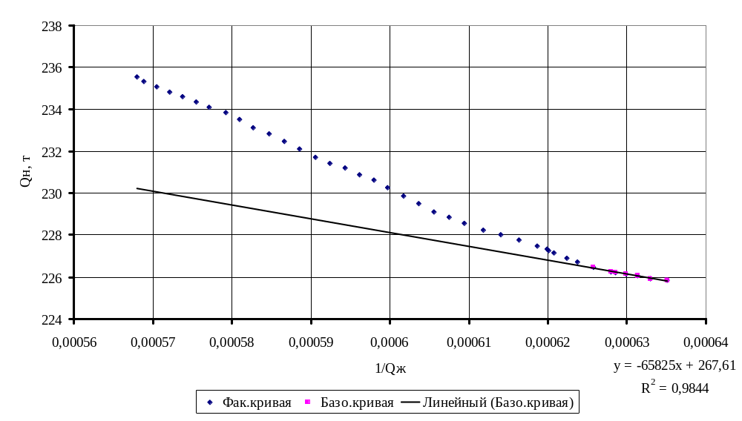
Рисунок 5.4 – Кривая Камбарова

Метод Пирвердяна
Фактическая характеристика вытеснения, построенная в координатах Q_{Н} - 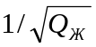 на поздней стадии разработки должна представлять прямую, экстраполяцию которой можно использовать для прогноза.
Полуэмпирическая формула, используемая для прогнозирования показателей разработки залежей нефти по методу А. М. Пирвердяна, имеет вид.
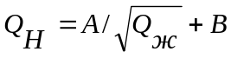, (2.4)
где Q_{ж} - накопленная добыча жидкости, т;
Q_{Н} - накопленная добыча нефти, т;
А, В – коэффициенты.

Таблица 5.8
Результаты расчета дополнительной нефти по кривой Пирвердяна
Время |  | Базов.добыча  Q_{Н}, тыс.т | Прогн.добыча,  тыс.т | Дополн.нефть,  т
1 | 2 | 3 | 4 | 5
ноя.03 | 0,024976 | 226,5479 | 226,721 | 173,1087393
дек.03 | 0,024947 | 226,6415 | 226,909 | 267,5249258
янв.04 | 0,024916 | 226,7457 | 227,14 | 394,2617411
фев.04 | 0,024902 | 226,7903 | 227,248 | 457,7056949
мар.04 | 0,024898 | 226,8056 | 227,319 | 513,4445141
апр.04 | 0,024872 | 226,891 | 227,46 | 568,9807656
май.04 | 0,024826 | 227,0414 | 227,75 | 708,5715005
июн.04 | 0,02478 | 227,1934 | 228,008 | 814,6451342
июл.04 | 0,024735 | 227,344 | 228,224 | 880,0095801
авг.04 | 0,024687 | 227,503 | 228,57 | 1067,023213
сен.04 | 0,024647 | 227,634 | 228,86 | 1225,974816
окт.04 | 0,024608 | 227,7622 | 229,11 | 1347,846525
Продолжение таблицы 5.8
1 | 2 | 3 | 4 | 5
ноя.04 | 0,02457 | 227,8882 | 229,5 | 1611,840929
дек.04 | 0,02453 | 228,0212 | 229,86 | 1838,805268
янв.05 | 0,024489 | 228,1566 | 230,246 | 2089,434798
фев.05 | 0,024454 | 228,2726 | 230,624 | 2351,419465
мар.05 | 0,024416 | 228,3985 | 230,89 | 2491,529324
апр.05 | 0,024378 | 228,5244 | 231,2 | 2675,626729
май.05 | 0,02434 | 228,6505 | 231,417 | 2766,47715
июн.05 | 0,024302 | 228,776 | 231,708 | 2931,98925
июл.05 | 0,024261 | 228,9108 | 232,089 | 3178,241338
авг.05 | 0,02422 | 229,0455 | 232,457 | 3411,488012
сен.05 | 0,02418 | 229,1788 | 232,84 | 3661,18276
окт.05 | 0,024139 | 229,3136 | 233,133 | 3819,40184
ноя.05 | 0,024103 | 229,432 | 233,5 | 4068,013324
дек.05 | 0,024067 | 229,5511 | 233,834 | 4282,859595
янв.06 | 0,024022 | 229,6993 | 234,094 | 4394,67892
фев.06 | 0,02399 | 229,8078 | 234,343 | 4535,2015
мар.06 | 0,023953 | 229,9281 | 234,6 | 4671,922806
апр.06 | 0,02392 | 230,0396 | 234,817 | 4777,416151
май.06 | 0,023884 | 230,1557 | 235,079 | 4923,345599
июн.06 | 0,023851 | 230,2647 | 235,341 | 5076,264467

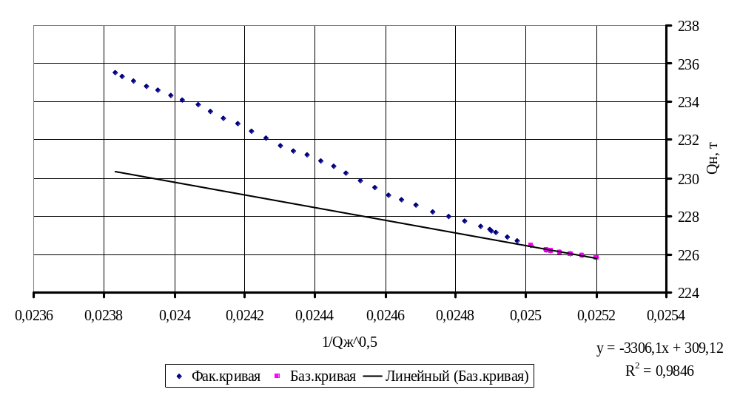
Рисунок 5.5 – Кривая Пирвердяна

Метод Б.Ф. Сазонова
В этой работе предлагается строить зависимость накопленного водонефтяного фактора от текущей нефтеотдачи в билогарифмических координатах, т. е.
lg(Q_{В}/Q_{Н}) = A + B.lg(Q_{Н}), (2.5)
где Q_{В} - накопленная добыча воды, т;
Q_{Н} - накопленная добыча нефти, т;
А, В – коэффициенты.

Таблица 5.9
Результаты расчета дополнительной нефти по кривой Cазонова
Время | lg(Qв/Qн) | Базов.добыча  Qн, тыс.т | Прогн.добыча  Q_{Н}, тыс.т | Дополн.добыча  нефти, т
1 | 2 | 3 | 4 | 5
ноя.03 | 0,678419 | 277,7167 | 277,889 | 139,8674
дек.03 | 0,679178 | 277,8296 | 278,118 | 234,2095
янв.04 | 0,680121 | 277,9571 | 278,322 | 296,2713
фев.04 | 0,680295 | 278,0077 | 278,531 | 424,9204
мар.04 | 0,680328 | 278,0246 | 278,617 | 481,066
апр.04 | 0,681096 | 278,1292 | 278,788 | 534,905
май.04 | 0,68235 | 278,3121 | 279,143 | 674,7217
июн.04 | 0,683702 | 278,4986 | 279,458 | 779,0534
июл.04 | 0,685138 | 278,6855 | 279,721 | 840,8025
авг.04 | 0,686385 | 278,8786 | 280,144 | 1027,517
сен.04 | 0,687406 | 279,0379 | 280,498 | 1185,587
окт.04 | 0,688278 | 279,1918 | 280,914 | 1398,445
ноя.04 | 0,689215 | 279,3447 | 281,282 | 1573,058
дек.04 | 0,690116 | 279,505 | 281,72 | 1798,584
янв.05 | 0,690991 | 279,6677 | 282,19 | 2048,134
фев.05 | 0,691637 | 279,8055 | 282,651 | 2310,515
мар.05 | 0,692669 | 279,9611 | 282,974 | 2446,476
Продолжение таблицы 5.9
1 | 2 | 3 | 4 | 5
апр.05 | 0,693604 | 280,1153 | 283,351 | 2627,402
май.05 | 0,694704 | 280,2728 | 283,642 | 2735,765
июн.05 | 0,695726 | 280,4286 | 283,972 | 2877,249
июл.05 | 0,696624 | 280,5927 | 284,437 | 3121,55
авг.05 | 0,697555 | 280,7578 | 284,886 | 3352,132
сен.05 | 0,698439 | 280,9207 | 285,353 | 3599,037
окт.05 | 0,699546 | 281,0894 | 285,71 | 3751,938
ноя.05 | 0,700278 | 281,2337 | 286,157 | 3997,685
дек.05 | 0,701077 | 281,3803 | 286,575 | 4218,072
янв.06 | 0,701008 | 281,545 | 287,683 | 4984,259
фев.06 | 0,701879 | 281,6814 | 287,989 | 5121,477
мар.06 | 0,702889 | 281,8336 | 288,304 | 5253,821
апр.06 | 0,703875 | 281,9759 | 288,57 | 5354,789
май.06 | 0,704824 | 282,1228 | 288,891 | 5496,111
июн.06 | 0,705684 | 282,2606 | 289,213 | 5644,95

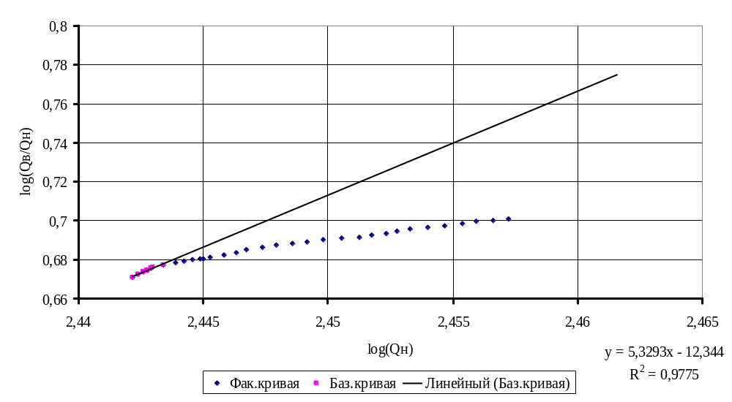
Рисунок 5.6 – Кривая Сазонова

После определения величины дополнительной добытой нефти, составляем таблицу сравнения рассчитанных величин и величин, определяемых на промысле.

Таблица 5.10
Сравнение рассчитанных величин дополнительной нефти
Метод | до 12.2003  Q^{допол.}_{Н} , т./год | до 12.2004  Q^{допол.}_{Н} , т/год | до 12.2005  Q^{допол.}_{Н} , т/год | до 6.2006  Q^{допол.}_{Н}, т/год
Максимова | 275,35 | 1880,51 | 4357,63 | 5165,40
Камбарова | 266,61 | 1858,44 | 4352,1 | 5178,28
Пирвердяна | 267,52 | 1838,80 | 4282,85 | 5076,26
Сазонова | 296,27 | 1798,58 | 4218,07 | 5644,95

Из таблицы 5.10 видно, что первые 4 метода дают почти одинаковые результаты, поэтому в качестве метода прогнозирования используем 3 первым методом.
Сначала задаем месячный отбор жидкости, (до 12.2006) по этой величине найдем значение дополнительной нефти путем продолжения кривых характеристик вытеснения.

Таблица 5.11 Ожидаемая эффективность на 12.2006
Метод | Прогноз дополн.  нефти, т | Ожидаемый  Отбор ( Q_{ж}, Q_{В})
Максимов | 5882 т. нефти | 1493,6 тыс. м³ воды
Камбаров | 6117,6 т. нефти | 1779,7 тыс. м³ воды
Пирвердяна | 5647 т. нефти | 1698 тыс. м³
Исходя из технологического расчета, ожидаемая технологическая эффективность работ от производства работ увеличения нефтеотдачи пластов, путем закачки большеобъемных оторочек лигнокауста, через систему высоконапорных водоводов на участке пласта БВ₈ Мыхпайской залежи оценивается в объеме 1361,88 т. нефти за 12 месяцев, дополнительная добыча нефти за 38 месяцев после начала производства работ оценивается в объеме 3879,09 т.

